COMUNICATO STAMPA / ESTATE 2026 - PINETA NATURE RESORT, VAL DI NON (TRENTINO)

Pineta Nature Resort
VAL DI NON - PREDAIA (TRENTO)

Nel cuore della Val di Non, dove la natura si fonde con la meraviglia,
un hotel diffuso che invita a rallentare, respirare e ritrovare l’equilibrio.
Un autentico borgo alpino dove il silenzio cura e la natura accoglie,
immerso nel verde, ai margini del Parco Naturale Adamello Brenta.
Bio-architettura, percorsi antistress e una cucina riconosciuta Slow Food si intrecciano
per offrire un’esperienza di benessere autentico.
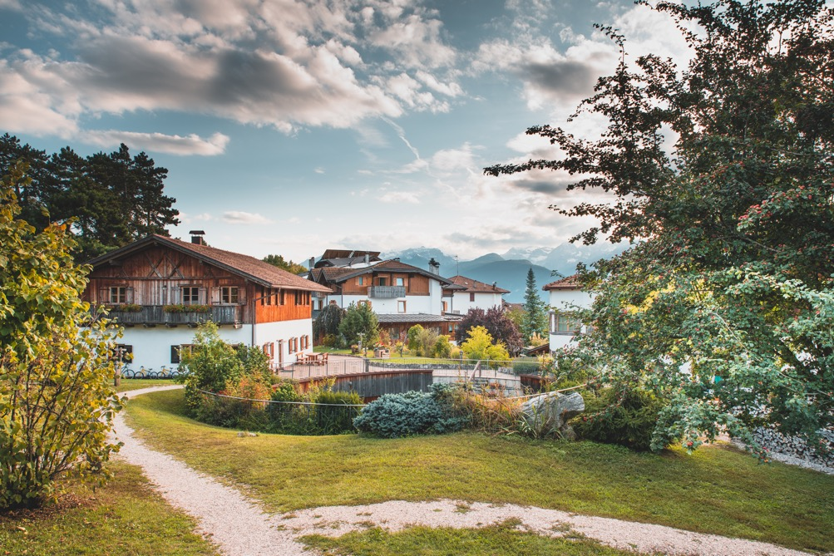

VAL DI NON - PREDAIA (TRENTO) – Dove il silenzio diventa respiro. Immerso nel verde della Val di Non, a circa 900 metri di altitudine, il Pineta Nature Resort è più di un semplice luogo di villeggiatura: è un rifugio ispirato alla natura, alla quiete e all’energia della montagna. Qui, ai piedi del Parco Naturale Adamello Brenta, il tempo rallenta e il benessere si tinge di verde e di mille altri colori: merito della meravigliosa fioritura dei meli e dei prati, uno spettacolo naturale che profuma l’aria e dipinge l’orizzonte.
Il Pineta Nature Resort è un hotel diffuso che parla il linguaggio della sostenibilità: ogni scelta architettonica, ogni dettaglio, riflette un profondo rispetto per l’ambiente e per la bellezza autentica del territorio.
Gli chalet, costruiti secondo i principi della bio-architettura, si fondono con il paesaggio, regalando la possibilità di vivere un soggiorno intimo, circondati dalla bellezza.
Si può scegliere di alloggiare in una romantica baita in legno nel cuore del bosco, dove la natura è come un quadro che si ammira da ogni finestra e il silenzio è un compagno fidato. Oppure lasciarsi coccolare nelle suite degli chalet: dallo Chalet del Bosco allo Chalet Verdes, passando per lo Chalet Alpino, ogni spazio è un invito alla quiete, al calore e alla bellezza profonda delle cose vere. I Wellness Chalet, ad esempio, offrono 70 metri quadri di comfort con stube contadina, stufa tirolese e una vasca idromassaggio nel giardino privato, affacciata sulle Dolomiti di Brenta. La Suite Chalet Alpino regala l’esperienza di una baita privata con due camere da letto, mentre la Junior Suite Ciclamino, nello Chalet Verdes, conquista con i suoi ampi terrazzi e la vasca da bagno all’aperto, da cui godere una vista mozzafiato sulla vallata.
Al Pineta, il benessere non è un lusso, ma uno stile di vita: autentico, essenziale, profondamente naturale.
Un ritorno all’equilibrio, cullati dal profumo del bosco. E c’è un luogo, al Pineta Nature Resort, dove il tempo si distende e ogni respiro si fa più profondo. Lì dove ci si rilassa dopo la sauna, dove il sole accarezza la pelle e lo sguardo si perde tra le nuvole e il cielo, nasce il nuovo anfiteatro: completamente ripensato, torna a essere il fulcro vivo della struttura, un piccolo teatro naturale dedicato al silenzio, alla luce, al benessere.
Con lettini immersi nel verde e un idromassaggio open air, è lo spazio ideale per lasciarsi andare, sorseggiare quiete, ascoltare il proprio respiro. Una novità che racconta, ancora una volta, la filosofia del Pineta Nature Resort: ritrovare sé stessi, nella semplicità delle cose vere.

Benessere autentico, al ritmo della natura
Al Pineta Nature Resort, il benessere non è un lusso, ma una forma di rispetto. Per sé, per la natura, per il proprio tempo. Qui la montagna non è solo scenario, ma parte viva di un’armonia che si respira in ogni angolo.
Al centro del resort – fisicamente e simbolicamente – si apre un piccolo gioiello di 1.200 metri quadrati: la Pineta Nature SPA, uno spazio dove mente e corpo possono finalmente allentare ogni tensione. Dopo una giornata tra boschi e sentieri, tra camminate o escursioni in e-bike, è il luogo ideale per ritrovare equilibrio, lasciarsi avvolgere dal calore e recuperare la quiete.
L’esperienza si snoda tra idromassaggi interni ed esterni riscaldati, la spettacolare Infinity Pool con vista sulle Dolomiti di Brenta, saune aromatiche, bagno turco, laconicum romano, grotta del fieno, docce sensoriali, percorso Kneipp, pediluvi e una piscina da 15 metri per il nuoto lento o il relax assoluto. Anche i più piccoli trovano il loro angolo di tranquillità, in una vasca riscaldata pensata per loro o per chi desidera semplicemente lasciarsi cullare nell’acqua calda.

Pineta Olistic Wellness Emotion. Dove Il benessere tocca l’anima
Al Pineta Nature Resort, la natura si fa respiro, energia, ascolto. Il programma Pineta Olistic Wellness Emotion, incluso nel soggiorno, è pensato per chi cerca esperienze che rigenerano in profondità, coinvolgendo tutti i sensi. Ogni giornata diventa un invito a rallentare e connettersi davvero: dai 7.000 passi quotidiani al forest bathing, dalle pratiche di meditazione all’aperto alle passeggiate consapevoli, dalle escursioni tra i fiori alpini fino ai massaggi nel cuore del bosco, dove si percepisce il suono del vento tra i rami e il profumo della resina. Qui, il benessere olistico è un viaggio che unisce movimento e ascolto, sole e ombra, voce interiore e paesaggio. È un ritorno alla semplicità profonda di ciò che fa bene. E che resta.

Pineta Nature Therapy. Rigenerarsi nella natura
Per chi sente il bisogno di un tempo diverso, più profondo, nasce Pineta Nature Therapy: un’esperienza personalizzata pensata per accompagnare l’ospite in un vero percorso di riequilibrio psicofisico, in sintonia con la natura e con sé stessi. Due le formule tra le quali si può scegliere: la Nature Therapy Start (4 giorni) o la Nature Therapy Intensive (7 giorni).
Ogni percorso inizia con un colloquio individuale con uno specialista, per scegliere il programma più adatto alle proprie esigenze tra attività guidate, trattamenti benessere e momenti di ascolto, che aiutano a decomprimere, acquisire consapevolezza, e infine recuperare le energie. Un ciclo pensato per ritrovare un nuovo equilibrio, e acquisire strumenti concreti per portare questo benessere anche nella quotidianità.

Gusto autentico, radici profonde
Al Pineta Nature Resort, l’ospitalità passa anche dalla tavola. Da sempre, l’anima gastronomica del resort è un pilastro fondamentale, custode di sapori autentici e racconti del territorio. Qui ogni piatto è un omaggio alla terra trentina, preparato con materie prime a chilometro zero, selezionate con cura e rispetto per la stagionalità.
Il Ristorante Alla Pineta, riconosciuto dal 2003 come Osteria Tipica Trentina, è segnalato tra le Osterie d’Italia Slow Food: una garanzia di qualità, sostenibilità e filiera corta. È un luogo dove la cucina dialoga con il paesaggio, e dove ogni ingrediente ha una storia da raccontare.
A rendere l’esperienza ancora più speciale è la carta dei vini, curata personalmente da Andreas Sicher, sommelier e co-proprietario del resort. Una selezione ricca e appassionata, che unisce le eccellenze locali a etichette d’autore italiane ed europee, con una predilezione per le produzioni delle sue amate montagne.

Vacanza a impatto zero
Scegliere il Pineta significa scegliere un nuovo modo di viaggiare: più consapevole, più responsabile, più vicino alla natura. La struttura ha saputo adattarsi alle esigenze dei viaggiatori contemporanei, investendo in scelte concrete e misurabili. I nuovi chalet, progettati secondo i principi della bio-architettura, sono costruiti con materiali a basso impatto ambientale e riscaldati grazie a una caldaia a biomasse, alimentata dagli scarti del legname locale.
L’intero resort è alimentato anche da un impianto fotovoltaico che contribuisce al riscaldamento dell’acqua e alla riduzione delle emissioni. Si utilizzano detergenti ecologici, materiali biodegradabili e riciclabili, mentre chi viaggia in elettrico trova a disposizione colonnine di ricarica Tesla. Per esplorare il territorio in modo dolce, ci sono anche e-bike a pedalata assistita pronte all’uso.
Il Pineta ha ottenuto la prestigiosa certificazione ambientale Ecolabel ed è parte attiva dell’Economia del Bene Comune, un movimento internazionale che mette al centro il benessere delle persone e del pianeta.
Qui, ogni gesto ha un significato. E ogni soggiorno lascia solo tracce leggere.

Dove la natura diventa movimento
Al Pineta Nature Resort, ogni giorno è un invito a uscire e lasciarsi guidare dalla bellezza. Le montagne che circondano il resort non sono solo uno sfondo: sono il palcoscenico di esperienze autentiche, da vivere a ritmo lento o con il cuore che batte forte.
Al mattino, quando il bosco si risveglia nel silenzio, prende vita l’appuntamento con i 7.000 passi all’alba: una camminata guidata tra abbracci agli alberi, cammino a piedi nudi e percorsi Kneipp naturali nelle acque del torrente San Romedio. È un’esperienza profonda, rigenerante, che fa bene dentro e fuori: migliora l’equilibrio, rafforza i muscoli del piede e riduce la tensione. Sempre nel bosco si può provare una lezione di yoga tra i larici, per una connessone consapevole con la natura e ristabilire l’equilibrio interiore.
Per chi cerca un’attività più dinamica, ogni settimana il programma si arricchisce con uscite di nordic walking, escursioni in e-bike o mountain bike, e percorsi di trail running tra boschi e radure.
Gli amanti dell’acqua possono scoprire il lato più avventuroso della Val di Non con sessioni di rafting, canyoning o uscite in canoa sul lago di Santa Giustina, tra gole scolpite e silenzi maestosi. E a pochi chilometri dal resort si trova uno dei campi da golf più belli dell’arco alpino, 18 buche con vista sulle Dolomiti di Brenta.
Ogni attività è pensata per riconnettersi con la natura attraverso il corpo, seguendo i propri ritmi, nel rispetto del paesaggio e di sé. Perché al Pineta anche lo sport è una forma di armonia.

Come arrivare
Il Pineta si raggiunge in auto con l’Autostrada A22 Modena-Brennero, uscita di Trento Nord o Bolzano Sud. In treno con la linea ferroviaria Bologna-Brennero, alla stazione di Trento si cambia e si prosegue con la Ferrovia Elettrica Trento Malè fino a Dermulo e da qui c’è la navetta gratuita del Resort (su prenotazione).

Tariffe: a partire da euro 160 a notte a persona in camera doppia (Camera Comfort Betulla) con pensione ¾.

PINETA NATURE RESORT – WELLNESS & SPA ****
Via al Santuario 17, 38012
Frazione Tavon, Predaia – Val di Non (Trento)
https://www.pinetanatureresort.it/it/
info@pinetahotels.it
Tel. +39 0463 536866
IMMAGINI IN ALTA RISOLUZIONE


Per la stampa
Raffaelli Consulting - Public Relations
Bolzano | Sirmione | Milano
www.raffaelli-consulting.com

Egon Raffaelli | Tel.: +39 338 43 07 886 | egon@raffaelli-consulting.com
Simona Recanatini | Tel.: + 339 23 69 745 | simona@raffaelli-consulting.com
Edoardo Monicelli | Tel.: + 39 335 476 295 | edoardo@raffaelli-consulting.com

